ASSUNTO :. INDICO AO EXMO SENHOR PREFEITO LUIS GUSTAVO DE ANTUNES STUPP JUNTO AO SETOR RESPONSÁVEL QUE REALIZE OPERAÇÃO DE TAPA BURACOS NA RUA CONDE ÁLVARES PENTEADO NAS PROXIMIDADES DA LINHA FÉRREA.

DESPACHO

SALA DAS SESSÕES ____/____/_____

PRESIDENTE DA MESA

INDICAÇÃO Nº , DE 2013

SENHOR PRESIDENTE,
SENHORES VEREADORES,

INDICO ao Exmo Senhor Prefeito Municipal Luis Gustavo Antunes Stupp juntamente com o setor responsável que realize Operação de Tapa Buracos na Rua Conde Álvares Penteado nas proximidades da linha férrea. .

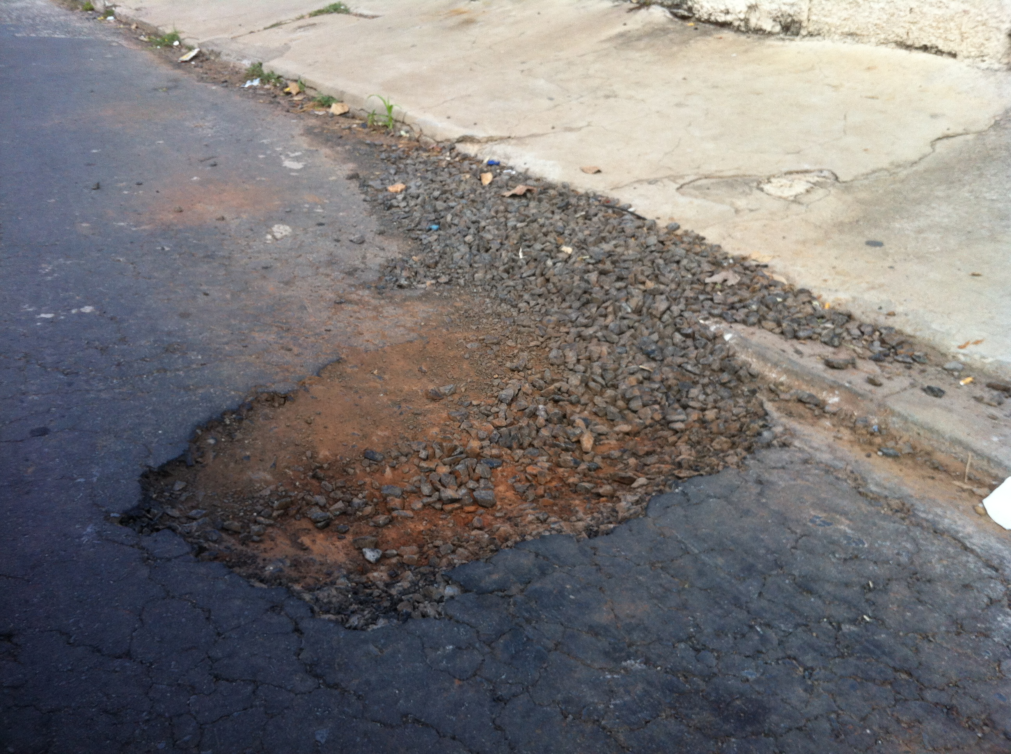

SALA DAS SESSÕES “VEREADOR SANTO RÓTOLLI”, aos 07 de Agosto de 2013

VEREADOR LUIS ROBERTO TAVARES

